Сценарий спортивного соревнования
«Полоса препятствий»
для учащихся 5-7-х классов
Цели и задачи: формировать умение применять практические умения и навыки, полученные на уроках, в соревновании; совершенствовать развитие физических качеств посредством эстафет; воспитывать дружный коллектив, чувство товарищества, взаимовыручки; прививать любовь к систематическим занятиям физической культурой; пропаганда здорового образа жизни.
Планируемые результаты:
Коммуникативные УУД- определяет цели взаимодействия; определяет способы взаимодействия; договаривается и приходить к общему решению в совместной деятельности.

Место проведения: спортивный зал
Оборудование и инвентарь: гимнастические скамейки, маты, обручи, мячи, стойки.
Программа соревнований:
Команда строится у входа в зал и под музыку (марш “ Eсли хочешь быть здоров”) выходят за ведущим на середину зала.
Здравствуйте, дорогие ребята! Нам очень приятно видеть всех Вас сегодня в нашем спортивном зале! Участники соревнований сегодня, будут состязаться в силе, ловкости, смекалке и быстроте, преодолевая полосу препятствий «Плечо друга».
Спорт – это здоровье!
Спорт – это крепкие мышцы!
В спорте во все времена
Воля стальной быть должна!
Спорт в жизни каждого человека очень необходим. Ведь не зря говорят, что человек должен быть красив и духовно, и физически.
ЗАДАНИЕ №1 «ЛАЗАНЬЕ ПО ГИМНАСТИЧЕСКОЙ СТЕНКЕ»
Каждый участник, по сигналу, лезет по первой лестнице вверх, далее переходит на вторую лестницу и спускается вниз до последней перекладины не наступая на пол, далее переходит на третью лестницу, лезет вверх и спускается вниз. Второй участник начинает задание, когда первый перейдет на вторую лестницу.
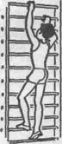
Когда все участники команды выполнили задание №1, команда может перейти к заданию №2
ЗАДАНИЕ №2 «БАСКЕТБОЛ»
Команда строится в колонну по одному на линии старта, первый участник берет баскетбольный мяч и ведет «змейкой», меняя руки между конусами, доводит до кольца и бросает мяч в кольцо с любой точки (один раз), ловит мяч и ведет до штрафной линии, далее передает мяч следующему участнику способом «двумя руками от груди» , переходит к заданию №3 и ждет команду.
ЗАДАНИЕ №3 «ПРЫЖКИ ЧЕРЕЗ ГИМНАСТИЧЕСКУЮ СКАМЕЙКУ»
Команда строится в колонну по одному перед скамейкой, поочередно, соблюдая дистанцию 1 м., участники выполняют прыжок «двумя ногами» на скамейку со скамейки, передвигаясь до конца скамейки. Участник возвращается в колонну и выполняет еще раз. Выполнив по два подхода, команда переходит к заданию №4.
ЗАДАНИЕ №4 «КУВЫРОК + ПОЛЗАНЬЕ»
Первый участник из упора присев, выполняет кувырок вперед и переходит к гимн. скамейке, ложится на живот и передвигается до конца скамейки «одновременным хватом двумя руками сверху». Следующий участник может приступать к заданию только тогда, когда первый перейдет на скамейку.
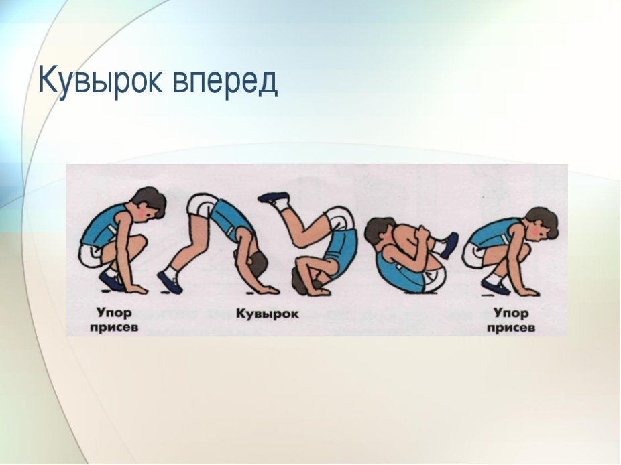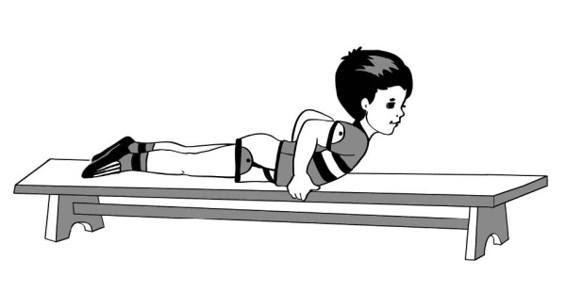

ЗАДАНИЕ №5 «Хоккеисты»
Поочередно участники клюшкой ведут мяч между конусов «змейкой», возвращаясь так же «змейкой», передают клюшку следующему участнику.
Построение команды. Подведение итогов соревнований
Под звуки спортивного марша участники и гости покидают спортивный зал.

